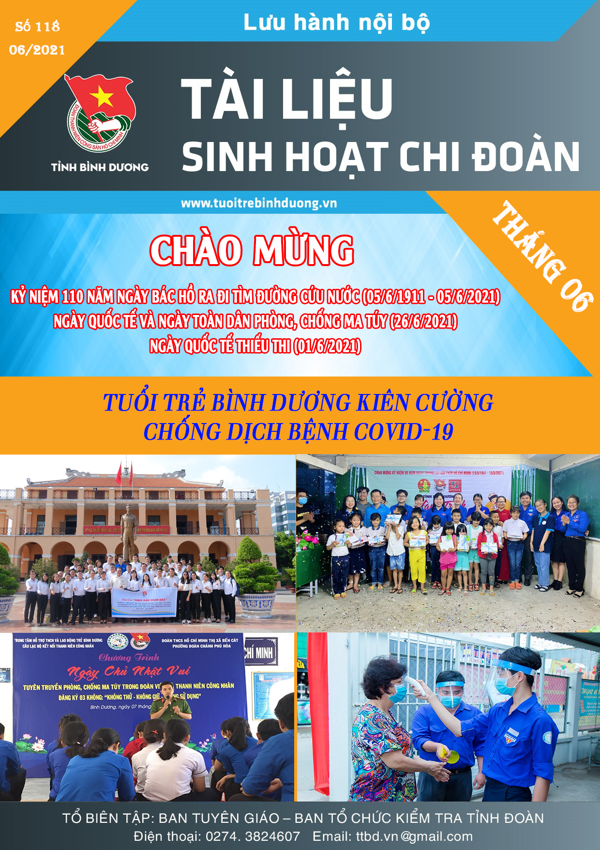
I. HỌC TẬP VÀ LÀM THEO LỜI BÁC
1. Chuyện kể về Bác
MỘT CUỘC GẶP GỠ BẤT NGỜ
Một lần vào đầu mùa Xuân 1963, sau khi thăm cơ sở xong, lên đường về Hà Nội, thấy ngọn đồi có cây cối sum suê, Bác cho nghỉ lại. Lúc này giữa trưa vắng vẻ, mấy Bác cháu giở cơm nắm ra vừa ăn vừa ngắm cảnh.
Vừa ăn xong, ngồi nghỉ được một lát thì nghe có tiếng lội bì bõm và tiếng người nói rì rầm. Mấy đồng chí đi theo Bác chạy ra thì thấy hàng chục thiếu nhi trai có, gái có, cháu cầm cào cỏ cháu xách rổ hái rau, đang hướng về chỗ gốc cây to nơi Bác ngồi nghỉ. Đồng chí bảo vệ báo cáo tình hình với Bác, Bác cười:
- Các chú đi mời các cháu lại đây chơi với Bác, nhưng nhớ đừng làm các cháu sợ.
Các cháu sung sướng chạy ùa đến và quây thành vòng tròn quanh Bác, cháu nào cũng hớn hở vui mừng.
Bác trìu mến nhìn khắp lượt và hỏi vui:
- Các cháu làm gì mà đông thế?
Một bé trai dáng lém lỉnh lễ phép đáp:
- Thưa Bác, một bạn thấy Bác xuống xe liền bảo chúng cháu ra xem Bác ạ!
Bác cười rất vui vẻ:
Muốn xem à? Bác ngồi đây, cháu nào muốn xem thì xem cho kỹ.
Cả Bác, cháu và các chú cùng đi, cười vui vẻ. Bác hỏi tiếp:
- Các cháu đều đi học cả chứ? Ở đây có cháu nào không được đi học không?
- Dạ, chúng cháu đều đi học cả ạ.
Bác cười hiền hậu:
- Thế là tốt. Thế các cháu học có giỏi không? Có ngoan không nào?
Nhiều cháu phấn khởi trả lời Bác.
- Chúng cháu giỏi ạ, có ngoan ạ!
Bác gật đầu hài lòng và bảo các cháu hát. Các cháu đưa mắt nhìn nhau và cùng hát vang bài “Ai yêu Bác Hồ Chí Minh hơn thiếu niên nhi đồng”.
Thế là giữa thiên nhiên trời đất bao la, một dàn đồng ca gồm các nghệ sĩ tý hon biểu diễn say sưa dưới bàn tay bắt nhịp của Bác Hồ kính yêu.
Hát xong, Bác trìu mến nhìn các cháu và cất giọng hiền từ:
- Bác cảm ơn các cháu đến thăm Bác, hát cho Bác nghe.
Bác mong các cháu học chăm, học giỏi, vâng lời thầy cô và cha mẹ. Bây giờ Bác phải đi tiếp, Bác cháu ta tạm chia tay nhau ở đây.
Cho đến ngày Bác phải đi xa, trong di chúc của mình, Bác còn gửi gắm: “Cuối cùng, tôi để lại muôn vàn tình thương yêu cho các cháu thiếu niên và nhi đồng...”. Nhân Ngày Quốc tế thiếu nhi 1-6, thiếu nhi nước ta một lần nữa ôn lại lời dạy của Bác Hồ kính yêu trong những câu thơ mà Bác đã gửi cho các em vào tết trung thu năm 1952:
“Mong các cháu cố gắng
Thi đua học và hành
Tuổi nhỏ làm việc nhỏ
Tùy theo sức của mình...
Các cháu hãy xứng đáng
Cháu Bác Hồ Chí Minh”.
>>> Link nội dung: https://bom.to/l3UOWYsaguBtl

2. Học tập và làm theo tấm gương, đạo đức, phong cách Hồ Chí Minh
VẬN DỤNG TƯ TƯỞNG HỒ CHÍ MINH VỀ DỰA VÀO DÂN ĐỂ XÂY DỰNG ĐẢNG TRONG SẠCH, VỮNG MẠNH TRONG THỜI KỲ MỚI
Tư tưởng Hồ Chí Minh về dựa vào dân để xây dựng, chỉnh đốn Đảng, làm cho Đảng ngày càng trong sạch, vững mạnh, gắn bó “máu thịt” với nhân dân, vì hạnh phúc của nhân dân, là nhiệm vụ then chốt có vị trí rất quang trọng trong sự nghiệp cách mạng của Đảng, của dân tộc. Việc vận dụng tư tưởng của Người vào công tác xây dựng, chỉnh đốn Đảng hiện nay sẽ góp phần to lớn vào công cuộc đổi mới toàn diện, đồng bộ, xây dựng và phát triển đất nước giàu mạnh, hùng cường, thịnh vượng.
1. Gắn bó với nhân dân, dựa vào nhân dân để xây dựng, chỉnh đốn Đảng có vai trò hết sức quan trọng, có ý nghĩa to lớn đối với sự sống còn của Đảng, của dân tộc và của chế độ. Đó là nguồn gốc sức mạnh, là quy luật tồn tại và phát triển của Đảng ta.
Sinh thời, Chủ tịch Hồ Chí Minh khẳng định Đảng ta là đạo đức, văn minh, là lương tâm và trí tuệ của dân tộc. Điều đó yêu cầu toàn Đảng và từng tổ chức đảng, mỗi đảng viên của Đảng phải trong sạch, vững mạnh. Muốn vậy, phải tăng cường xây dựng Đảng về chính trị, tư tưởng, đạo đức và phong cách, về tổ chức và cán bộ để nâng cao năng lực lãnh đạo và sức chiến đấu của Đảng. Trong Di chúc, Người đã chỉ rõ “Đảng ta là một Đảng cầm quyền, mỗi đảng viên và cán bộ phải thật sự thấm nhuần đạo đức cách mạng, thật sự cần kiệm, liêm chính, chí công vô tư. Phải giữ gìn Đảng ta thật trong sạch, phải xứng đáng là người lãnh đạo, là người đầy tớ thật trung thành của nhân dân”(1).
Trong suốt tiến trình cách mạng Việt Nam, theo Hồ Chí Minh, Đảng phải vừa là người lãnh đạo, vừa là người đầy tớ thật trung thành của nhân dân. Hai mặt lãnh đạo và đầy tớ không tách rời nhau, không đối lập nhau. Trong điều kiện Đảng cầm quyền thì càng phải ý thức thật sự sâu sắc tinh thần, thái độ trách nhiệm phục vụ Tổ quốc, phục vụ nhân dân. Đảng lãnh đạo Nhà nước là nhằm xây dựng một Nhà nước thực sự của nhân dân, do nhân dân, vì nhân dân. Đảng không có quyền lợi gì riêng của mình, ngoài quyền lợi của giai cấp, của dân tộc. Đảng không ở trên dân, cũng không ở ngoài dân, mà ở trong dân, trong lòng dân, Đảng lấy dân làm gốc. Chính vì vậy, xây dựng Đảng không chỉ là công việc của Đảng mà còn là công việc, trách nhiệm của nhân dân. Nhân dân là chỗ dựa vững chắc của Đảng, là nguồn sức mạnh của Đảng; phục vụ nhân dân là mục tiêu của Đảng, nhân dân có trọng trách to lớn là xây dựng Đảng của mình trong sạch, vững mạnh. “Dựa vào nhân dân để xây dựng Đảng” luôn là nguyên tắc xây dựng Đảng và được khẳng định trong cương lĩnh và các nghị quyết của Đảng.
Đại hội XIII của Đảng tiếp tục yêu cầu và khẳng đinh: “Thắt chặt hơn nữa mối quan hệ mật thiết giữa Đảng với nhân dân, dựa vào nhân dân để xây dụng Đảng. Tạo sự chuyển biến mạnh mẽ trong nhận thức, hành động của các cấp uỷ đảng, hệ thống chính trị về công tác dân vận; có cơ chế phát huy vai trò của nhân dân tham gia xây dựng Đảng, hệ thống chính trị trong sạch, vững mạnh trong tình hình mới”(2). Một trong những bài học kinh nghiệm của 35 năm đổi mới đó là “Đổi mới phải luôn luôn quán triệt quan điểm "dân là gốc", vì lợi ích của nhân dân, dựa vào nhân dân”.
Nhận thức sâu sắc vai trò to lớn của nhân dân trong xây dựng Đảng, trong thời kỳ đổi mới, Đảng ta đã có nhiều chủ trương, biện pháp để phát huy vai trò nhân dân tham gia xây dựng Đảng, xây dựng chính quyền. Cùng với quan điểm, đường lối của Đảng, Hiến pháp năm 2013 đã tiếp tục khẳng định vai trò lãnh đạo của Đảng cũng như quan hệ giữa Đảng với nhân dân, nhiều đạo luật được sửa đổi, bổ sung để phát huy quyền làm chủ của nhân dân, thực hiện Quy chế dân chủ ở cơ sở, tạo cơ sở pháp lý để thực hiện phương châm “dân biết, dân bàn, dân làm, dân kiểm tra”; sự ra đời của Quy chế công tác dân vận của hệ thống chính trị, Quy định về việc đảng viên tham gia sinh hoạt ở khu dân cư, Quy định về việc Mặt trận Tổ quốc, các tổ chức chính trị - xã hội và nhân dân tham gia giám sát, phản biện, góp ý xây dựng Đảng, xây dựng chính quyền… đã tăng thêm cơ chế, điều kiện để nhân dân góp ý kiến để xây dựng và bổ sung, hoàn thiện đường lối của Đảng; chính sách và pháp luật của Nhà nước; tham gia giám sát cán bộ, đảng viên, công chức và các tổ chức đảng, tổ chức chính quyền trong việc thực hiện chủ trương, chính sách và pháp luật, giám sát đảng viên thực hiện Điều lệ Đảng, Quy định về những điều đảng viên không được làm, giám sát việc thực hiện đạo đức, lối sống và trách nhiệm công vụ của cán bộ, công chức, viên chức trong các cơ quan của Đảng, Nhà nước.
2. Tiếp tục quán triệt, thực hiện tư tưởng Hồ Chí Minh về phát huy vai trò của nhân dân tham gia xây dựng Đảng trong sạch, vững mạnh, cần chú trọng một số nội dung chủ yếu sau đây:
Một là, yếu tố quan trọng hàng đầu để nhân dân có thể phát huy vai trò tham gia xây dựng Đảng là phải thực hành dân chủ rộng rãi, để làm sao thật sự dân là chủ, dân làm chủ, từng bước hoàn thiện nền dân chủ xã hội chủ nghĩa, bảo đảm dân chủ từ trong Đảng đến dân chủ trong xã hội được thực hiện ở các cấp, các địa bàn, các lĩnh vực của đời sống kinh tế, chính trị, văn hoá, xã hội. Đẩy mạnh thể chế hóa đường lối, chủ trương của Đảng thành chính sách, pháp luật của Nhà nước phù hợp với thực tiễn và đáp ứng lợi ích, nguyện vọng chính đáng, hợp pháp của nhân dân. Tiếp tục thể chế hóa, cụ thể hóa đường lối, chủ trương của Đảng về phát huy quyền dân chủ, về mối quan hệ "Đảng lãnh đạo, Nhà nước quản lý, nhân dân làm chủ", nhất là nội dung nhân dân làm chủ và phương châm "Dân biết, dân bàn, dân làm, dân kiểm tra, dân giám sát, dân thụ hưởng" để nhân dân thực hiện tốt hơn quyền dân chủ trực tiếp cùng với quyền dân chủ gián tiếp thông qua đại diện của mình một cách thiết thực, hiệu quả.
Hai là, Đảng, Nhà nước cần đổi mới cơ chế và quy trình ra quyết định lãnh đạo, quản lý theo hướng phát huy dân chủ, phát huy vai trò của nhân dân trong việc tham gia xây dựng chủ trương, chính sách, bảo đảm để nhân dân tham gia ở tất cả các khâu của quá trình ra các quyết định liên quan đến quyền và lợi ích chính đáng, thiết thân, hợp pháp của nhân dân, từ việc nêu sáng kiến đến tham gia góp ý, thảo luận, tranh luận, phản biện, đến việc giám sát quá trình thực hiện, bảo đảm nguyên tắc: Mọi chủ trương, chính sách của Đảng và Nhà nước đều phải vì lợi ích của nhân dân. Đẩy mạnh thực hiện các định chế phát huy dân chủ hiện có như: Quy chế dân chủ ở cơ sở, Pháp lệnh thực hiện dân chủ ở xã, phường, thị trấn; Quy chế giám sát và phản biện xã hội của Mặt trận Tổ quốc và các đoàn thể chính trị - xã hội; Quy định về việc Mặt trận Tổ quốc, các đoàn thể chính trị - xã hội và nhân dân tham gia góp ý xây dựng Đảng, xây dựng chính quyền trong sạch, vững mạnh. Đồng thời, cần tập trung nghiên cứu, xây dựng để sớm ban hành hoặc sửa đổi, bổ sung pháp luật liên quan trực tiếp đến quyền làm chủ của nhân dân, thực hành dân chủ ở cơ sở một cách đồng bộ, thực chất, góp phần quan trọng vào phát triển kinh tế - xã hội, bảo đảm quốc phòng, an ninh, giữ vững ổn định chính trị, trật tự an toàn xã hội và nâng cao đời sống vật chất, tinh thần của nhân dân.
Ba là, cấp ủy, tổ chức đảng cần tăng cường lãnh đạo, chỉ đạo để Mặt trận Tổ quốc, các đoàn thể chính trị - xã hội và nhân dân phát huy vai trò và bảo đảm điều kiện cần thiết để tham gia giám sát các cơ quan, tổ chức đảng thực hiện chức năng, nhiệm vụ, giám sát cán bộ, đảng viên, nhất là cán bộ, đảng viên có chức, có quyền ở các cấp thực hiện nhiệm vụ người đảng viên có đạo đức, trách nhiệm công vụ, chấp hành chủ trương, chính sách, quy định của Đảng, pháp luật của Nhà nước. Hoạt động giám sát, phản biện và góp ý xây dựng Đảng, xây dựng chính quyền cần tập trung vào quá trình xây dựng các chủ trương, nghị quyết của Đảng, việc ban hành các quyết định quản lý và các quy hoạch, kế hoạch phát triển kinh tế - xã hội của Nhà nước và chính quyền các cấp, bảo đảm các chủ trương, quyết sách thật sự gắn với thực tiễn, hợp với lòng dân, tạo sự đồng thuận xã hội, sự ủng hộ của người dân trong tổ chức thực hiện.
Bốn là, để nhân dân có thể giám sát, phản biện và góp ý thì việc cung cấp thông tin chính thống từ phía cơ quan Đảng, Nhà nước hết sức cần thiết. Cần thực hiện nghiêm túc chế độ cung cấp thông tin cho nhân dân và trách nhiệm tiếp thu, trách nhiệm giải trình của cá nhân, tổ chức được giao nhiệm vụ trước nhân dân. Cán bộ, đảng viên phải thực hiện tốt trách nhiệm nêu gương, giải quyết yêu cầu, nguyện vọng chính đáng của nhân dân; tăng cường quy định về dân chủ trong Đảng và chế độ trách nhiệm đối với nhân dân. Một trong những nhiệm vụ trọng tâm của Nghị quyết Đại hội lần thứ XIII của Đảng, đó là: “Tiếp tục đẩy mạnh xây dựng, chỉnh đốn Đảng, xây dựng Nhà nước pháp quyền xã hội chủ nghĩa và hệ thống chính trị toàn diện, trong sạch, vững mạnh. Tiếp tục đẩy mạnh đấu tranh phòng chống tham nhũng, lãng phí, tiêu cực, “lợi ích nhóm”, những biểu hiện “tự diễn biến”, “tự chuyển hóa” trong nội bộ. Củng cố lòng tin, sự gắn bó của nhân dân với Đảng, Nhà nước, chế độ xã hội chủ nghĩa”(3).
Năm là, tập trung xây dựng đội ngũ cán bộ, nhất là đội ngũ cán bộ cấp chiến lược đủ năng lực, phẩm chất và uy tín ngang tầm nhiệm vụ. Phẩm chất đạo đức, lối sống, năng lực, trách nhiệm của mỗi cán bộ, đảng viên có ảnh hưởng quyết định đến uy tín, danh dự của Đảng, tác động trực tiếp đến mối quan hệ giữa Đảng với nhân dân, đến niềm tin của nhân dân đối với Đảng. Do đó, phải phát huy vai trò tiên phong, gương mẫu, tự giác tu dưỡng, rèn luyện của mỗi cán bộ, đảng viên gắn với đẩy mạnh học tập và làm theo tư tưởng, đạo đức, phong cách Hồ Chí Minh. Các ấp uỷ, tổ chức đảng, mỗi cán bộ, đảng viên, nhất là người đứng đầu cần tự soi, tự sửa chính mình và đơn vị tổ chức; thực hiện nói đi đôi với làm, không nể nang, né tránh, tìm ra những ưu điểm để phát huy, có các biện pháp khắc phục sửa chữa sai lầm, yếu kém, khuyết điểm một cách thiết thực, hiệu quả. Vấn đề đặt ra hiện nay là phải kiên quyết làm trong sạch đội ngũ của Đảng, khắc phục các biểu hiện sa sút, thoái hóa về phẩm chất, đạo đức, lối sống của cán bộ, đảng viên; xử lý nghiêm minh, thích đáng những hiện tượng trù dập, ức hiếp quần chúng, tham nhũng, tiêu cực. Chú trọng lãnh đạo xây dựng đội ngũ cán bộ, công chức đủ phẩm chất và năng lực, thật sự tiên phong, gương mẫu, trọng dân, gần dân, hiểu dân, học dân, có trách nhiệm với dân, có bản lĩnh chính trị, phẩm chất đạo đức cách mạng, ý thức tổ chức kỷ luật. Cần tiếp tục thể chế hoá, cụ thể hóa các quan điểm của Đảng về phục vụ nhân dân, chịu sự giám sát của nhân dân, chịu trách nhiệm trước nhân dân về các quyết định của mình - như Hiến pháp đã khẳng định. Giải quyết kịp thời, có hiệu quả những bức xúc, những kiến nghị chính đáng của nhân dân. Trong quá trình đổi mới phương thức lãnh đạo của Đảng trong điều kiện phát triển kinh tế thị trường định hướng xã hội chủ nghĩa và chủ động hội nhập quốc tế, cần đẩy mạnh việc thực hiện Quy chế công tác dân vận của cơ quan nhà nước, Quy chế dân vận của hệ thống chính trị, làm cho nhân dân thật sự tin tưởng vào sự lãnh đạo của Đảng đối với công cuộc đổi mới toàn diện, đồng bộ đất nước.
Sáu là, tiếp tục đổi mới phương thức lãnh đạo của Đảng đối với Mặt trận Tổ quốc và các đoàn thể chính trị - xã hội theo hướng phát huy dân chủ, tôn trọng nguyên tắc liên minh chính trị, hiệp thương dân chủ trong tổ chức và hoạt động của Mặt trận Tổ quốc, bảo đảm để Mặt trận Tổ quốc và các đoàn thể chính trị - xã hội gần dân, sát dân, thật sự là cầu nối liền giữa Đảng với nhân dân, đồng thời, đoàn kết trong Đảng chính là hạt nhân để xây dựng khối đại đoàn kết toàn dân tộc, thật sự là động lực và nguồn lực quan trọng trong xây dựng và bảo vệ Tổ quốc. Tăng cường vai trò nòng cốt chính trị, trách nhiệm của Mặt trận Tổ quốc, các tổ chức chính tri-xã hội trong xây dựng khối đại đoàn kết toàn dân tộc; tập hợp vận động nhân dân đẩy mạnh các phong trào thi đua yêu nước, đẩy mạnh cuộc vận động “Toàn dân đoàn kết xây dựng nông thôn mới, đô thị văn minh”; thực hiện dân chủ, tăng cường đồng thuận xã hội. Thực hiện tốt vai trò giám sát, phản biện xã hội, đại diện bảo vệ quyền và lợi ích hợp pháp, chính đáng của đoàn viên, hội viên, tích cực tham gia xây dựng Đảng, Nhà nước, tăng cường đối ngoại nhân dân. Xây dựng thế trận lòng dân, phát huy sức mạnh đoàn kết, đồng thuận của nhân dân trong và ngoài nước để xây dựng, bảo vệ và phát triển nhanh, bền vững đất nước Việt Nam phồn vinh, thịnh vượng và hạnh phúc.
Kỷ niệm 131 năm Ngày sinh của Chủ tịch Hồ Chí Minh(19/5/1890- 19/5/2021); chào mừng ngày hội non sông bầu cử đại biểu Quốc hội khoá XV và Hội đồng nhân dân các cấp nhiệm kỳ 2021- 2026; thấm nhuần sâu sắc tư tưởng Hồ Chí Minh về dựa vào nhân dân để xây dựng Đảng ta trong sạch, vững mạnh mãi mãi là ánh sáng soi đường, là nguồn sức mạnh vô địch, cội nguồn gắn bó mối quan hệ máu thịt giữa nhân dân với Đảng, giữa Đảng với nhân dân trong sự nghiệp cách mạng vẻ vang, thắng lợi của Đảng, của dân tộc Việt Nam.

Nguồn: Tạp chí Ban Tuyên giáo Trung ương

>>> Link nội dung: https://bom.to/jKtZ9pDdSjWsc

II. TRUYỀN THỐNG
1. Theo dòng lịch sử:
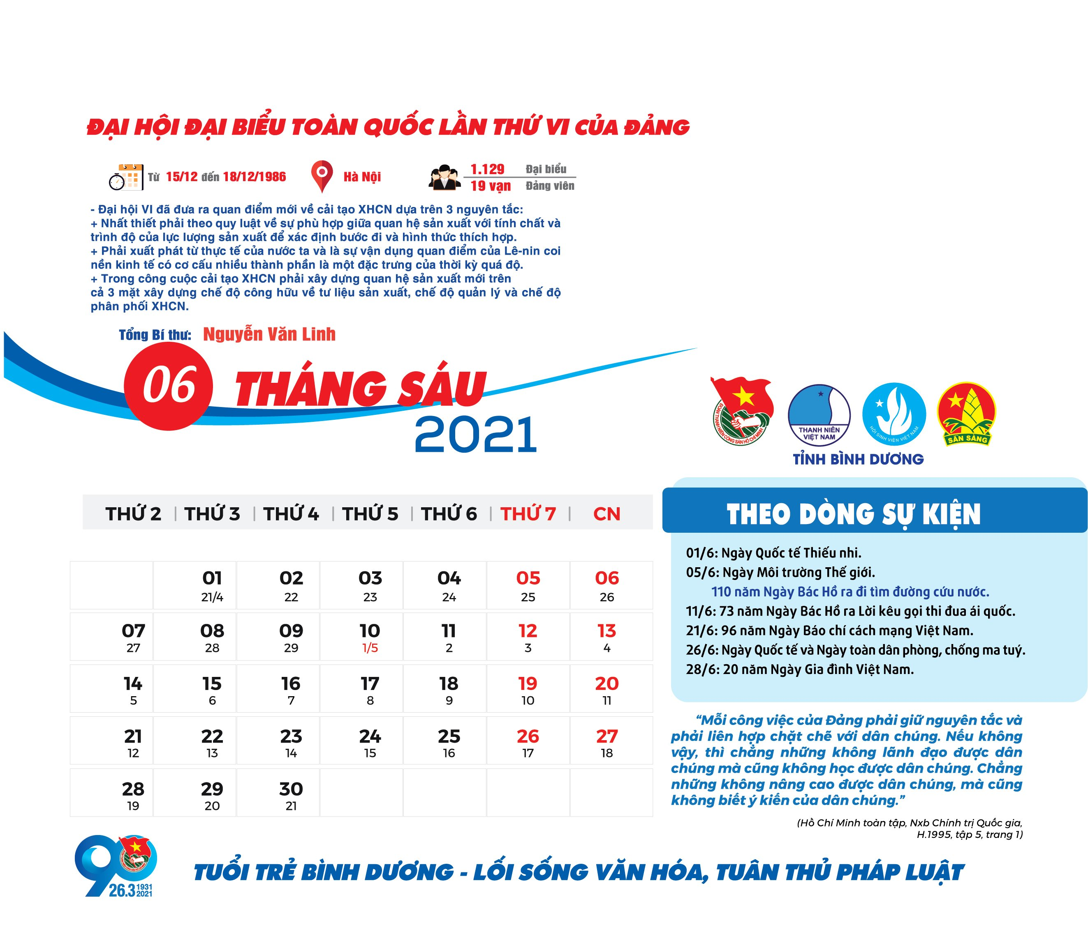
2. Ngày truyền thống:
BÁC HỒ GỬI THƯ CHO CHO CÁC CHÁU THIẾU NHI NHÂN NGÀY 01/6
Sinh thời, Chủ tịch Hồ Chí Minh là người rất yêu quý thiếu nhi. Người luôn dành tình cảm, sự quan tâm, chăm sóc, giáo dục đến các cháu thiếu niên, nhi đồng. Những lời dạy và bài viết của Người dành cho lứa tuổi thiếu nhi được xem như một trong những di sản vô giá của dân tộc và thế hệ trẻ nước ta.
Nhân dịp Quốc tế thiếu nhi 1/6/1969, Bác đã có lời căn dặn toàn Đảng, toàn dân cần nâng cao trách nhiệm chăm sóc và giáo dục thiếu niên, nhi đồng. Trong Di chúc của mình, Người khẳng định: "… Bồi dưỡng thế hệ cách mạng cho đời sau là một việc rất quan trọng và rất cần thiết”.
Nhân Ngày Quốc tế thiếu nhi 1/6, chúng ta cùng tìm hiểu những tình cảm của Bác Hồ dành cho các em thiếu niên, nhi đồng qua những lá thư Người gửi đến thiếu nhi nhân dịp Quốc tế Thiếu nhi khi Người còn sống.

“Các cháu yêu quý! Ngày 1-6 là ngày của các cháu bé khắp cả các nước trên thế giới.
Đáng lẽ tất cả các cháu đều được no ấm, được vui chơi, được học hành như trẻ con ở Liên Xô.
Song ở các nước tư bản, cha mẹ là người lao động bị bóc lột, thì trẻ con cũng bị bóc lột, phải chịu cực khổ.
Ví dụ: Mỹ là một nước nhiều tiền bạc nhất, có những nhà đại phú, ngồi mát ăn bát vàng. Nhưng con nhà lao động thì lên 5, lên 6 tuổi đã phải đi làm thuê, làm mướn.
Ở nước Việt Nam ta thì, vì giặc Pháp gây ra chiến tranh, chúng nó đốt nhà, giết người, cướp của. Vì vậy, người lớn phải kháng chiến, trẻ con cũng phải kháng chiến.
Bác thương các cháu lắm. Bác hứa với các cháu rằng: Đến ngày đánh đuổi hết giặc Pháp, kháng chiến thành công, thì Bác cùng Chính phủ và các đoàn thể cùng cố gắng làm cho các cháu cùng được no ấm, đều được vui chơi, đều được học hành, đều được sung sướng...
Bác mong các cháu ngoan ngoãn. Bác chúc các cháu mạnh khỏe. Bác gửi các cháu nhiều cái hôn”.
BÁC HỒ
Báo Sự Thật, số 134, ra ngày 1-6-1950

(Xem thêm nội dung đầy đủ tại đường link bên dưới)

Link tải nội dung đầy đủ: https://bom.to/59qXNro0nkvre

KỶ NIỆM 110 NĂM BÁC HỒ RA ĐI TÌM ĐƯỜNG CỨU NƯỚC (1911-2021): NHỮNG ÁNG THƠ TÁI HIỆN LỊCH SỬ
Người đi tìm hình của nước là tên một bài thơ của Chế Lan Viên in trong tập Ánh sáng và phù sa, xuất bản năm 1960. Bài thơ không ghi năm sáng tác nhưng toàn tập có ghi: 1955-1960. Nghĩa là bài thơ này được viết trong chặng thời gian đó. Đây là chặng thời gian chín trở lại của các nhà thơ lãng mạn xuất hiện trong phong trào Thơ Mới (1932-1945).
Chế Lan Viên là một trong khoảng bốn, năm nhà thơ tiêu biểu có công khai sáng và khẳng định một bước phát triển của nền thơ dân tộc, đưa nền thơ cổ điển nước ta bước sang thời kỳ hiện đại, hòa nhập với thơ ca đương đại thế giới. Cách mạng Tháng Tám, hầu hết các nhà thơ của phong trào Thơ Mới hội tụ dưới cờ mặt trận Việt Minh giành chính quyền và sau đó lên chiến khu, cầm bút, cầm súng kháng chiến chống Pháp.
Đóng góp cách mạng của lớp văn nghệ sĩ ấy rất có ý nghĩa nhưng tạo nên diện mạo văn chương cho cuộc chiến chín năm (1946-1954) lại thuộc về lứa đàn em của họ, những người chưa nổi tiếng trước 1945. Riêng về thơ, đó là Nguyễn Đình Thi, Chính Hữu, Hoàng Cầm, Hữu Loan... Và Chế Lan Viên, trong nghĩ ngợi của tôi, ông là người tiêu biểu nhất trong thế hệ ấy.
Đóng góp và ảnh hưởng của ông trong nền thơ nước ta là thật sự to lớn. Ánh sáng và phù sa là tập thơ cắm mốc cho chặng thành tựu mới và bền chắc của ông. Bài thơ Người đi tìm hình của nước là minh chứng trội nhất về những đổi thay, cả tầm vóc lẫn tài năng của lứa nhà thơ từ thung lũng đau thương lãng mạn sang cánh đồng vui cách mạng.
Ngay đầu đề bài thơ và cũng có thể coi là một câu thơ thứ nhất của bài, đã cho thấy một cách tìm tòi hình tượng của tác giả. Theo tư liệu lịch sử: Năm 1911, anh thanh niên Nguyễn Tất Thành, 21 tuổi, quê ở Nghệ An, đã đến con tàu biển mang tên Đô đốc Latouche Tréville của một thương gia Pháp, đang đậu ở Bến Nhà Rồng, Sài Gòn, xin việc. Sau một ngày làm việc thử, anh được nhận vào làm phụ bếp. Ngày 5/6/1911, Nguyễn Tất Thành theo con tàu cùng 72 thủy thủ rời đất nước ra đi tại Bến Nhà Rồng.
Từ khi Pháp đánh Đà Nẵng mở đầu cuộc xâm lược nước ta năm 1858, các cuộc nổi dậy chống Pháp cứu nước của dân ta đã liên tiếp nổ ra nhưng đều thất bại. Con đường giành lại nước của hệ tư tưởng phong kiến đều không đủ cả thế và lực để đánh thắng thực dân Pháp. Người thanh niên yêu nước Nguyễn Tất Thành muốn tìm một hướng đi khác. Anh hướng về các nước phương Tây, nơi có sức sản xuất cao hơn, nơi đã có tư tưởng dân chủ tự do làm tiền đề cho các cuộc cách mạng thể chế của họ.
Cuộc ra đi ấy của Nguyễn Tất Thành, tức anh Ba trên tàu biển Latouche Tréville đã kéo dài ba mươi năm, từ 1911-1941. Bài thơ của Chế Lan Viên bao quát chặng thời gian ấy. Bắt đầu từ cuộc tiễn đưa lặng thầm lưu luyến của dân, của nước trong câu thơ đầu tiên và kết thúc bài với hình ảnh Bác nâng hòn đất quê hương nơi biên giới Cao Bằng khi chân Người vừa chạm tới.
Chúng ta trở lại với đầu đề bài thơ. Chế Lan Viên không bằng lòng với một đề bài chỉ có lượng thông tin, ông muốn có một hình tượng: Đi tìm đường cứu nước đã được biểu hiện bằng hình ảnh đi tìm hình của nước, tìm cái hình hài, cái dạng thức tồn tại của đất nước.
Đất nước lúc đó đang trong vòng nô lệ, dạng thức tồn tại đó phải được thay đổi: Đất nước phải được tồn tại ở dạng thức độc lập, tự do, nhưng cái độc lập tự do ấy nó như thế nào? Làm thế nào để đạt được? Bác Hồ phải đi tìm hình thức tồn tại ấy: Quân chủ hay cộng hòa. Độc lập hay liên hiệp...
Tám câu thơ đầu dựng lại phút ra đi. Bác Hồ không có ai để chia tay khi ấy, Bác chia tay với đất nước, với hình ảnh của làng mạc quê hương. Hai thời điểm xúc động nhất được thơ lưu giữ: Đấy là lúc quay lại nhìn không còn thấy đất liền nữa: Làng xóm khuất, và khi đêm buông xuống, giấc ngủ đầu tiên xa đất nước, làm sao ngủ được, chỉ nằm nghe tiếng sóng vỗ dưới thân tàu, nhưng ngay con sóng ấy cũng không còn là sóng quê hương. Tàu ra với hải phận quốc tế, trời nước bấy giờ không còn dấu vết của Việt Nam. Xa đất nước hẳn rồi. Nghĩ càng thương đất nước. Tình cảm tác giả đối với Bác dồn lại trong câu thơ: Cho tôi làm sóng dưới con tàu đưa tiễn Bác.
Năm đoạn tiếp theo, hai mươi câu liên tiếp, có thể coi là lời bình luận về thời thế lúc đó. Tác giả nhìn lại từ chỗ đứng một nhà thơ lãng mạn hồi ấy: Yên tâm với giấc mơ con, cuộc đời con, hạnh phúc nhỏ nhoi tội nghiệp. Tác giả thấy cái “sự nghiệp” khóc cười của mình trong văn chương chỉ như một thứ trò chơi lòng ta thành con rối.
Những phẩm chất anh hùng của quá khứ oanh liệt Lý, Trần, Lê, Tây Sơn... như đã thành rêu phong trong lòng lớp người an phận. Có sự khác biệt về chất giữa người cách mạng và người thi sĩ lãng mạn thời ấy. Người thi sĩ đi tìm hình cho một bài thơ, một quê hương mơ mộng hay một đấng vô hình sương khói nào đấy, đôi lúc đã quên mất hình của nước. Cả hai đều có nỗi lòng với dân với nước nhưng tầm vóc khác nhau.
Có nhớ chăng, hỡi gió rét thành Ba-lê?... Năm khổ thơ tiếp là những hoạt động và nỗi lòng của Bác những ngày sống ở quê người. Tác giả phải tôn trọng những sự kiện có thực đã được kể trong tập Những mẩu chuyện về đời hoạt động của Hồ Chủ tịch (tác giả Trần Dân Tiên).
Cái tài trong bút pháp của Chế Lan Viên là theo sát sự kiện nhưng vẫn giữ được tính khái quát và tính trữ tình. Các câu thơ phóng khoáng, tài hoa và trí tuệ. Mùa đông Ba-lê (Paris). Bác Hồ thường phải nướng một viên gạch để tối ngủ ôm trong lòng cho đỡ lạnh. Chế Lan Viên viết: Một viên gạch hồng, Bác chống lại cả một mùa băng giá. Câu thơ thành một biểu tượng hàm chứa ý nghĩa rộng hơn. Tâm trí Bác ngày đêm hướng về Tổ quốc. Ý ấy đã thành hình ảnh đầy sức lay động:
Đêm mơ nước, ngày thấy hình của nước/Cây cỏ trong chiêm bao xanh sắc biếc quê nhà.
Ngày mai dân ta sẽ sống sao đây?... Dòng suy tưởng tám câu chính là một cách phác họa hình của nước trong tương lai: Sông Hồng chảy về đâu? Và lịch sử?(…) Rồi cờ sẽ ra sao? Tiếng hát sẽ ra sao?
Tác giả vẫn bám vào tứ thơ ở đầu bài. Hình nước ở đây còn ở dạng nghi vấn với các dấu hỏi (?) liên tiếp. Đến đoạn dưới, sau khi đã đọc luận cương của Lênin, cái nhìn đó mới ở dạng khẳng định, các câu hỏi biến mất:
Giặc nước đuổi xong rồi. Trời xanh thành tiếng hát/Điện theo trăng vào phòng ngủ công nhân/Những kẻ quê mùa đã thành trí thức/Tăm tối cần lao nay hóa những anh hùng.
Khi Chế Lan Viên viết những câu này (khoảng trước 1960) cuộc sống miền Bắc đã là hiện thực của các câu thơ.
Tác giả rất tôn trọng một chi tiết trong ký ức của Bác, đó là lúc bác được tiếp thu đường lối giải phóng dân tộc qua Luận cương của Lênin. Bác đã khóc và đã reo. Dựa vào thực tế nhưng sáng tạo trong diễn đạt tình cảm, Chế Lan Viên đã làm sống lại trạng thái cảm xúc của Bác:
Lệ Bác Hồ rơi trên chữ Lênin/Bốn bức tường im nghe Bác lật từng trang sách gấp. (…) Hình của Đảng lồng trong hình của Nước/Phút khóc đầu tiên là phút Bác Hồ cười.
Bài thơ này là một mẫu mực về phương diện kết cấu, tung và hứng. Ở trên đã đặt ra vấn đề đi tìm hình thì ở đây tác giả để nhân vật trữ tình của mình thấy hình: Hình Đảng lồng trong hình Nước. Nói theo kiểu chính trị: Chủ nghĩa yêu nước đã dẫn Bác tới chủ nghĩa Mác - Lênin và ở thời điểm ấy, chỉ có chủ nghĩa Mác - Lênin với chính đảng của giai cấp công nhân mới bảo đảm cho cách mạng giải phóng dân tộc thắng lợi.
Hai khổ thơ cuối bài, tám câu, có thể coi như phần kết của bài thơ: Bác đã tìm thấy đường và giờ đây Bác lên đường. Bác về nước qua đường Liên Xô, tới Mátxcơva khi Lênin vừa từ trần. Câu thơ nói việc thật nhưng ý nghĩa rộng hơn, có sức khái quát: Đường đến với Lênin là đường về Tổ quốc. Bài thơ mở đầu bằng sự ra đi, kết thúc bằng sự trở về.
Lắng nghe trong màu hồng, hình đất nước phôi thai.
Câu kết này sử dụng giai thoại khi qua biên giới Cao Bằng, Bác đã nâng lên một hòn đất của quê hương. Tác giả thấy hòn đất ấy như một quả trứng hồng mà trong lòng nó đã thấy cái phôi non trẻ mang hình đất nước ngày mai. Chiếu lên đầu đề bài thơ càng cho thấy sự chặt chẽ trong bút pháp Chế Lan Viên.
Nhà thơ Vũ Quần Phương
Người đi tìm hình của nước
Đất nước đẹp vô cùng. Nhưng Bác phải ra đi
Cho tôi làm sóng dưới con tàu đưa tiễn Bác
Khi bờ bãi dần lui làng xóm khuất
Bốn phía nhìn không một bóng hàng tre
Đêm xa nước đầu tiên, ai nỡ ngủ
Sóng vỗ dưới thân tàu đâu phải sóng quê hương
Trời từ đây chẳng xanh màu xứ sở
Xa nước rồi, càng hiểu nước đau thương
Lũ chúng ta ngủ trong giường chiếu hẹp
Giấc mơ con đè nát cuộc đời con
Hạnh phúc đựng trong một tà áo đẹp
Một mái nhà yên rủ bóng xuống tâm hồn
Trăm cơn mơ không chống nổi một đêm dày
Ta lại mặc cho mưa tuôn và gió thổi
Lòng ta thành con rối
Cho cuộc đời giật dây
Quanh hồ Gươm không ai bàn chuyện vua Lê
Lòng ta đã thành rêu phong chuyện cũ
Hiểu sao hết những tấm lòng lãnh tụ
Tìm đường đi cho dân tộc theo đi
Hiểu sao hết “Người đi tìm hình của Nước”
Không phải hình một bài thơ đá tạc nên người
Một góc quê hương nửa đời quen thuộc
Hay một đấng vô hình sương khói xa xôi
Mà hình đất nước hoặc còn hoặc mất
Sắc vàng nghìn xưa, sắc đỏ tương lai
Thế đi đứng của toàn dân tộc
Một cách vin hoa cho hai mươi lăm triệu con người
Có nhớ chăng hỡi gió rét thành Ba Lê
Một viên gạch hồng, Bác chống lại cả một mùa băng giá
Và sương mù thành Luân Đôn, ngươi có nhớ
Giọt mồ hôi Người nhỏ giữa đêm khuya?
Đời bồi tàu lênh đênh theo sóng bể
Người đi hỏi khắp bóng cờ châu Mỹ, châu Phi
Những đất tự do, những trời nô lệ
Những con đường cách mạng đang tìm đi
Đêm mơ nước, ngày thấy hình của nước
Cây cỏ trong chiêm bao xanh sắc biếc quê nhà
Ăn một miếng ngon cũng đắng lòng vì Tổ quốc
Chẳng yên lòng khi ngắm một nhành hoa
Ngày mai dân ta sẽ sống sao đây?
Sông Hồng chảy về đâu? Và lịch sử?
Bao giờ dải Trường Sơn bừng giấc ngủ
Cánh tay thần Phù Đổng sẽ vươn mây?
Rồi cờ sẽ ra sao? Tiếng hát sẽ ra sao?
Nụ cười sẽ ra sao?
Ơi, độc lập!
Xanh biết mấy là trời xanh Tổ quốc
Khi tự do về chói ở trên đầu
Kìa mặt trời Nga bừng chói ở phương Đông
Cây cay đắng đã ra mùa quả ngọt
Người cay đắng đã chia phần hạnh phúc
Sao vàng bay theo liềm búa công nông
Luận cương đến Bác Hồ. Và Người đã khóc
Lệ Bác Hồ rơi trên chữ Lênin
Bốn bức tường im nghe Bác lật từng trang sách gấp
Tưởng bên ngoài, đất nước đợi mong tin
Bác reo lên một mình như nói cùng dân tộc
“Cơm áo là đây! Hạnh phúc đây rồi!”
Hình của Đảng lồng trong hình của Nước
Phút khóc đầu tiên là phút Bác Hồ cười
Bác thấy:
dân ta bưng bát cơm mồ hôi nước mắt
Ruộng theo trâu về lại với người cày
Mỏ thiếc, hầm than, rừng vàng, bể bạc
Không còn người bỏ xác bên đường ray
Giặc nước đuổi xong rồi. Trời xanh thành tiếng hát
Điện theo trăng vào phòng ngủ công nhân
Những kẻ quê mùa đã thành trí thức
Tăm tối cần lao nay hoá những anh hùng
Nước Việt Nam nghìn năm Đinh Lý Trần Lê
Thành nước Việt nhân dân trong mát suối
Mái rạ nghìn năm hồng thay sắc ngói
Những đời thường cũng có bóng hoa che
Ôi! Đường đến với Lênin là đường về Tổ quốc...
Tuyết Mat-xcơ-va sáng ấy lạnh trăm lần
Trong tuyết trắng như đọng nhiều nước mắt
Lênin mất rồi. Nhưng Bác chẳng dừng chân
Luận cương của Lênin theo Người về quê Việt
Biên giới còn xa. Nhưng Bác thấy đã đến rồi
Kìa, bóng Bác đang hôn lên hòn đất
Lắng nghe trong màu hồng, hình đất nước phôi thai
Chế Lan Viên
Nguồn: Báo Bắc Giang

>>> Link tải nội dung: https://bom.to/BBcpgJCNJguKk

KỶ NIỆM 73 NĂM NGÀY BÁC HỒ RA LỜI KÊU GỌI THI ĐUA ÁI QUỐC (11/6/1948 – 11/6/2021)

Trong Lời kêu gọi thi đua ái quốc ngày 11/6/1948, Chủ tịch Hồ Chí Minh kêu gọi toàn thể đồng bào, chiến sĩ tích cực thi đua diệt giặc đói, giặc dốt và giặc ngoại xâm, mục tiêu là dân tộc độc lập, dân quyền tự do và dân sinh hạnh phúc.

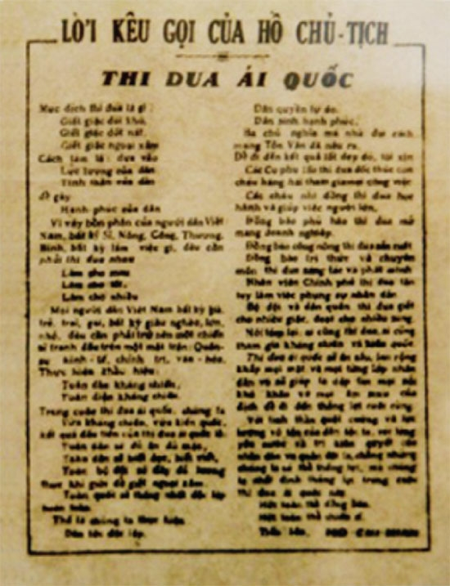

"Mục đích thi đua ái quốc là:
Diệt giặc đói,
Diệt giặc dốt,
Diệt giặc ngoại xâm.
Cách làm là: dựa vào:
Lực lượng của dân,
Tinh thần của dân, để gây:
Hạnh phúc cho dân.
Vì bổn phận của người dân Việt Nam, bất kỳ sĩ, nông, công, thương, binh, bất kỳ làm việc gì, đều cần phải thi đua nhau:
Làm cho mau,
Làm cho tốt
Làm cho nhiều.
Mỗi người dân Việt Nam, bất kỳ già, trẻ, trai, gái; bất kỳ giàu, nghèo, lớn, nhỏ, đều cần phải trở nên một chiến sỹ tranh đấu trên mặt trận: Quân sự, Kinh tế, Chính trị, Văn hóa. Thực hiện một khẩu hiệu:
Toàn dân kháng chiến,
Toàn diện kháng chiến.
Trong Thi đua ái quốc, chúng ta:
Vừa kháng chiến,
Vừa kiến quốc.
Kết quả đầu tiên của Thi đua ái quốc sẽ là:
Toàn dân đủ ăn đủ mặc,
Toàn dân biết đọc, biết viết,
Toàn bộ đội đầy đủ lương thực, khí giới, để diệt ngoại xâm,
Toàn quốc sẽ thống nhất độc lập hoàn toàn.
Thế là chúng ta thực hiện:
Dân tộc độc lập,
Dân quyền tự do,
Dân sinh hạnh phúc.
Ba chủ nghĩa mà nhà đại cách mạng Tôn Văn đã nêu ra.
Để đi đến kết quả tốt đẹp đó, tôi xin:
Các cụ phụ lão thi đua đốc thúc con cháu hăng hái tham gia mọi công việc,
Các cháu nhi đồng thi đua học hành và giúp việc người lớn,
Đồng bào phú hào thi đua mở mang doanh nghiệp,
Đồng bào công nông thi đua sản xuất,
Đồng bào trí thức và chuyên môn thi đua sáng tác và phát minh,
Nhân viên chính phủ thi đua tận tụy làm việc, phụng sự nhân dân,
Bộ đội và dân quân thi đua giết cho nhiều giặc, đoạt cho nhiều súng.
Nói tóm lại, ai cũng thi đua, ai cũng tham gia kháng chiến và kiến quốc. Phong trào sôi nổi.
Thi đua ái quốc sẽ ăn sâu, lan rộng khắp về mọi mặt và mọi tầng lớp nhân dân, và sẽ giúp chúng ta dẹp tan mọi nỗi khó khăn và mọi âm mưu của địch để đi đến thắng lợi cuối cùng.
Với tinh thần quật cường và lực lượng vô tận của dân tộc ta, với lòng yêu nước và chí kiên quyết của nhân dân và quân đội ta, chúng ta có thể thắng lợi, chúng ta nhất định thắng lợi.
Hỡi toàn thể đồng bào,
Hỡi toàn thể chiến sỹ,
Tiến lên!
HỒ CHÍ MINH
Theo: Hồ Chí Minh toàn tập, Nxb Chính trị quốc gia, 2011, tập 5, tr. 556-558.
>>> Link tải nội dung: https://bom.to/4ATIjL0UMYRBB

KỶ NIỆM 96 NĂM NGÀY BÁO CHÍ CÁCH MẠNG VIỆT NAM
(21/6/1925 – 21/6/2021)

Khởi nguồn của Báo chí Cách mạng Việt Nam:
Ngày 21.6.1925, tại Quảng Châu (Trung Quốc), báo “Thanh Niên” do lãnh tụ Nguyễn Ái Quốc sáng lập ra số đầu tiên - khởi nguồn cho dòng báo chí cách mạng Việt Nam từ những năm đầu thế kỷ XX.
Cuối năm 1924, Nguyễn Ái Quốc đến Quảng Châu (Trung Quốc). Tại đây, Người đã trực tiếp mở 3 lớp huấn luyện cách mạng cho thanh niên Việt Nam, cải tổ Tâm Tâm xã, thành lập Việt Nam Thanh niên Cách mạng Đồng chí hội và đặc biệt là ra tờ báo Thanh Niên. Báo Thanh Niên ra số đầu tiên vào ngày 21.6.1925, ban đầu dự định xuất bản hàng tuần, nhưng do khó khăn khách quan nên không đều kỳ. Thông thường, mỗi số có 2 trang hoặc 4 trang, khổ giấy 18x24cm - một khổ giấy thông dụng bấy giờ ở Quảng Châu có thể mua được một cách dễ dàng. Về hình thức, phía trên trang nhất trong khung chữ nhật có tên báo bằng chữ Quốc ngữ và chữ Hán. Bên trái có hình ngôi sao 5 cánh, ở giữa có ghi số báo, phía dưới tên báo ghi ngày, tháng, năm ra báo. Mỗi kỳ báo in khoảng 100 bản tại Quảng Châu. In xong, Nguyễn Ái Quốc chuyển đến Thượng Hải hoặc Hong Kong, để từ đó nhờ vào hệ thống giao thông liên lạc trên các tàu thuỷ, báo Thanh Niên sẽ được chuyển một cách bí mật về nước.
Báo Thanh Niên được viết bằng bút sắt nhọn trên giấy sáp và in theo lối rônêô. Cách in này cũng chỉ cho phép in được 100 bản rõ nét. Phương pháp cải tiến chữ viết của Nguyễn Ái Quốc như: Dùng chữ z thay cho d, chữ d thay cho đ, chữ f thay cho ph, chữ k thay cho c... và nhất là cách rút gọn chữ này ngoài việc tiết kiệm được chữ, còn gây cho người đọc một ấn tượng đổi mới, cách mạng và độc đáo chỉ riêng tờ Thanh Niên bấy giờ mới có. Báo có các chuyên mục phong phú như: Xã hội, bình luận, tân văn, vấn đáp, thi ca, phê bình, trả lời bạn đọc...
Tham gia viết bài cho Thanh Niên, ngoài Nguyễn Ái Quốc là cây bút chủ lực, là linh hồn của tờ báo, người ta thỉnh thoảng còn thấy có các đồng chí: Hồ Tùng Mậu, Lê Hồng Sơn, Trương Vân Lĩnh, Lê Duy Điếm... Nội dung chủ yếu của Báo Thanh Niên nêu lên vấn đề đoàn kết: Đoàn kết trong cộng đồng xã hội, đoàn kết dân tộc. Báo còn nhấn mạnh đến tinh thần yêu nước, ý chí đấu tranh giành độc lập của nhân dân ta trong suốt quá trình lịch sử. Ngoài vấn đề tuyên truyền lý luận chủ nghĩa Mác-Lênin và cách mạng vô sản, báo còn đề cập một cách khái quát những vấn đề đường lối của cách mạng Việt Nam. Có thể nói, Thanh Niên rất xứng đáng với danh hiệu là “người tuyên truyền cổ động và tổ chức tập thể” như V.I.Lênin đã nói.
Ngày 2.6.1950, Chính phủ ta chính thức quyết định cho thành lập “Hội những người viết báo Việt Nam" (Hội Nhà Báo Việt Nam ngày nay). Đến tháng 7.1950, Tổ chức Báo chí Quốc tế (OIJ) nhóm họp ở Phần Lan, đã công nhận “Hội những người viết báo Việt Nam” là thành viên chính thức của tổ chức này. Tháng 2.1985, theo đề nghị của Hội Nhà báo Việt Nam, Ban Bí thư Trung ương Ðảng ra quyết định số 52 ngày 5.2.1985 lấy ngày ra số đầu tiên của Báo Thanh Niên làm ngày Báo chí Việt Nam, nhằm tăng cường sự lãnh đạo của Đảng đối với báo chí, nâng cao vai trò và trách nhiệm xã hội của báo chí, thắt chặt mối quan hệ giữa báo chí với công chúng. Theo đó, ngày 21.6.1985, lần đầu tiên giới báo chí cả nước tổ chức Lễ kỷ niệm Ngày Báo chí Việt Nam và kỷ niệm 60 năm Báo “Thanh Niên” xuất bản số đầu tiên. Ngày 21.6.2000, nhân kỉ niệm 75 năm Ngày Báo chí Việt Nam, theo đề nghị của Hội Nhà báo Việt Nam, Bộ Chính trị Ban Chấp hành Trung ương Đảng Cộng sản Việt Nam đã quyết định đổi tên gọi Ngày Báo chí Việt Nam là “Ngày Báo chí Cách mạng Việt Nam”.
Nguồn: Báo lao động

>>> Link nội dung: https://bom.to/hJWQ7Xb4f0pP2

NGÀY QUỐC TẾ PHÒNG CHỐNG MA TÚY: HIỂU BIẾT HƠN ĐỂ CHĂM SÓC TỐT HƠN

Hiện có khoảng 35,6 triệu người trên thế giới sử dụng ma túy. Số người nghiện, lạm dụng ma túy năm sau đều cao hơn năm trước.
Năm 1987, Đại hội đồng Liên Hợp Quốc đã quyết định lấy ngày 26/6 hàng năm là Ngày quốc tế phòng chống Ma túy nhằm bày tỏ quyết tâm tăng cường các hành động và hợp tác để đạt mục tiêu không còn tình trạng trạng lạm dụng ma túy trên toàn cầu. Chủ đề của Ngày Quốc tế phòng chống ma túy năm nay là “Hiểu biết hơn để chăm sóc tốt hơn”.

Kỷ niệm ngày này, các nước trên thế giới đã tổ chức nhiều hoạt động tuyên truyền để nâng cao nhận thức về vấn nạn lạm dụng ma túy và ngăn chặn các loại hình tội phạm ở lĩnh vực này.
Chủ đề năm nay nhấn mạnh sự cần thiết phải nâng cao hiểu biết về vấn nạn ma túy trên thế giới và thúc đẩy sự hợp tác quốc tế nhằm đảm bảo sức khỏe, an ninh và sự quản trị của các nước trước vấn đề ma túy.
Theo báo cáo mới nhất của Liên Hợp Quốc, hiện có khoảng 35,6 triệu người trên thế giới sử dụng ma túy. Số người nghiện, lạm dụng ma túy năm sau đều cao hơn năm trước.
Xu hướng các chất ma túy, gây nghiện (trong đó có thuốc giảm đau nhóm opioid, cocaine ma túy đá), đang ngày càng có sẵn, đa dạng hơn và độc tính cũng cao hơn trước, đặt ra thách thức ngày càng lớn cho cơ quan thực thi pháp luật, cũng như đặt ra rủi ro cao hơn về sức khỏe cũng như gây khó khăn cho điều trị người nghiện ma túy.
Thanh thiếu niên chiếm một tỷ lệ lớn những người sử dụng ma túy. Trong số 11 triệu người tiêm chích thì một nửa đang mắc bệnh viêm gan C và 1,4 triệu người nhiễm HIV. Hiện mới có 1/8 số người được điều trị liên quan đến ma túy.
Năm 2017, trên thế giới có 585.000 người chết do sử dụng ma túy, tăng 25% so với năm 2008. Và trong 10 năm qua, tổng số ca tử vong liên quan đến sử dụng chất gây nghiện opioid đã tăng 71%.
Trong thông điệp năm nay, bà Ghada Waly, Giám đốc điều hành Văn phòng LHQ về phòng chống ma túy và tội phạm lưu ý rằng, cuộc khủng hoảng dịch Covid-19 đã làm gia tăng thách thức trong điều trị, cai nghiện, bởi hệ thống y tế quá tải.
Các lệnh hạn chế đi lại, đóng cửa biên giới trong mùa dịch cũng tác động lên thị trường ma túy, gây khan hiếm dẫn tới giá cả tăng và làm giảm độ tinh khiết của ma túy. Nạn thất nghiệp tăng cũng khiến giới trẻ dễ sa ngã vào con đường nghiện ma túy, hoặc buôn lậu, trồng cây thuốc phiện…
Giám đốc điều hành Văn phòng LHQ về phòng chống ma túy và tội phạm kêu gọi trong giai đoạn phục hồi từ dịch Covid-19, tất cả các nước cần chia sẻ trách nhiệm để cùng phối hợp ngăn chặn nguồn cung và giảm nhu cầu tiêu thụ ở mỗi nước.
Các chuyên gia cũng nhấn mạnh, chính sách phòng chống ma túy ở các nước cần phải ưu tiên cứu và bảo vệ mạng người, chứ không phải kỳ thị. Khi dịch Covid-19 tác động đến mọi mặt kinh tế- xã hội, các nước cần chú ý đến những nhóm đối tượng chịu tổn thương nhất, trong đó không thể bỏ quên những người lạm dụng ma túy.
Nguồn: Báo điện tử VOV
>>> Link tải nội dung: https://bom.to/mRhcFni7wjrsH

NGUỒN GỐC VÀ Ý NGHĨA CỦA NGÀY GIA ĐÌNH VIỆT NAM 28.6
Sinh thời, Chủ tịch Hồ Chí Minh luôn quan tâm đến vai trò của gia đình. Bác Hồ khẳng định: "Quan tâm đến gia đình là đúng vì nhiều gia đình cộng lại mới thành xã hội, gia đình tốt thì xã hội mới tốt, xã hội tốt thì gia đình càng tốt hơn, hạt nhân của xã hội là gia đình".
Theo lời Bác, ngày 28.6.2000, Ban Bí thư Trung ương Đảng đã ban hành Chỉ thị số 55- CT/TW về tăng cường sự lãnh đạo của các cấp ủy Đảng của cơ sở đối với công tác bảo vệ, chăm sóc và giáo dục trẻ em. Gia đình là một tế bào của xã hội, nơi duy trì nòi giống, là môi trường quan trọng hình thành, nuôi dưỡng và giáo dục nhân cách con người.
Ngày 4.5.2001, Thủ tướng Chính phủ ban hành Quyết định số 72/2001/QĐ-TTg lấy ngày 28.6 hàng năm là Ngày Gia đình Việt Nam.
Quyết định nêu rõ: Lấy ngày 28.6 hàng năm là Ngày Gia đình Việt Nam, nhằm đề cao trách nhiệm lãnh đạo các ngành, các cấp, các đoàn thể và tổ chức xã hội cùng toàn thể các gia đình thường xuyên quan tâm xây dựng gia đình no ấm, bình đẳng, tiến bộ, hạnh phúc, đẩy mạnh công tác bảo vệ, chăm sóc và giáo dục trẻ em, góp phần xây dựng và bảo vệ Tổ quốc.
Sau 20 năm Ngày Gia đình Việt Nam ra đời, đây đã trở thành dịp để mỗi người con hướng về cội nguồn, về người thân, nuôi dưỡng những tình cảm, giá trị văn hóa cao quý của dân tộc. Dù có đi đâu, làm gì đi chăng nữa, cũng luôn hướng về gia đình, nhớ đến gia đình với những gì tốt đẹp nhất.
Ngoài ra, đây cũng là dịp để chúng ta cùng nhau chung tay chống lại bạo lực gia đình, bất bình đẳng trong hôn nhân, lên án xâm hại trẻ em và đề cao những hành động đẹp của các thành viên trong gia đình.
Ngày Gia đình Việt Nam còn là một sự kiện văn hóa lớn nhằm tôn vinh những giá trị văn hóa truyền thống của gia đình Việt Nam, là dịp để các gia đình giao lưu, chia sẻ kinh nghiệm xây dựng gia đình văn hóa, hướng tới sự phát triển bền vững của gia đình trong thời kỳ công nghiệp hóa, hiện đại hóa và hội nhập quốc tế.
Nguồn: Báo lao động
>>> Link nội dung: https://bom.to/iAAy6K5etiKWW

III. PHÁP LUẬT:

1. Chính sách mới nổi bật có hiệu lực từ tháng 6/2021
Trân trọng giới thiệu 04 chính sách mới nổi bật có hiệu lực thi hành từ đầu tháng 06/2021 (từ ngày 01 – 10/6/2021):
1. Từ 01/6/2021, kinh doanh karaoke quá 12 giờ đêm bị phạt đến 30 triệu đồng
Đây là nội dung tại Nghị định 38/2021/NĐ-CP về xử phạt hành chính trong lĩnh vực văn hóa, quảng cáo.

Theo đó, phạt tiền từ 20 - 30 triệu đồng đối với tổ chức kinh doanh dịch vụ karaoke vi phạm một trong các hành vi sau:

- Kinh doanh dịch vụ ngoài khoảng thời gian từ 8 giờ đến 24 giờ mỗi ngày;

- Sửa chữa, tẩy xoá hoặc bổ sung làm thay đổi nội dung giấy phép đủ điều kiện kinh doanh dịch vụ karaoke.
Nghị định 38/2021/NĐ-CP có hiệu lực từ ngày 01/6/2021 và thay thế Nghị định 56/2006/NĐ-CP , Nghị định 158/2013/NĐ-CP .
2. Các trường hợp doanh nghiệp hoạt động dịch vụ việc làm bị thu hồi giấy phép
Nghị định 23/2021/NĐ-CP hướng dẫn Luật Việc làm về trung tâm dịch vụ việc làm, doanh nghiệp hoạt động dịch vụ việc làm có hiệu lực từ ngày 01/6/2021.
Theo đó, doanh nghiệp bị thu hồi giấy phép hoạt động dịch vụ việc làm trong các trường hợp sau đây:
- Chấm dứt hoạt động dịch vụ việc làm theo đề nghị của doanh nghiệp;
- Doanh nghiệp giải thể hoặc bị Tòa án ra quyết định tuyên bố phá sản;
- Doanh nghiệp bị thu hồi Giấy chứng nhận đăng ký doanh nghiệp;
- Cho doanh nghiệp, tổ chức, cá nhân khác sử dụng giấy phép;
- Bị xử phạt vi phạm hành chính trong lĩnh vực hoạt động dịch vụ việc làm từ 03 lần trong khoảng thời gian tối đa 36 tháng kể từ ngày bị xử phạt lần đầu tiên hoặc cố tình không chấp hành quyết định xử phạt;
- Doanh nghiệp có hành vi giả mạo các văn bản trong hồ sơ đề nghị cấp, gia hạn, cấp lại giấy phép hoặc tẩy xóa, sửa chữa nội dung giấy phép đã được cấp;
- Không đảm bảo một trong các điều kiện cấp giấy phép hoạt động dịch vụ việc làm;
- Người đại diện theo pháp luật của doanh nghiệp là người nước ngoài không đủ điều kiện làm việc tại Việt Nam theo quy định tại Điều 151 của Bộ luật Lao động 2019.
3. Ngân hàng Phát triển Việt Nam phải mua bảo hiểm tài sản
Ngày 31/3/2021, Chính phủ ban hành Nghị định 46/2021/NĐ-CP về chế độ quản lý tài chính và đánh giá hiệu quả hoạt động đối với Ngân hàng Phát triển Việt Nam.
Theo đó, Ngân hàng Phát triển có trách nhiệm thực hiện các quy định về bảo đảm an toàn vốn hoạt động, gồm:
(1) Quản lý, sử dụng vốn, tài sản, phân phối kết quả tài chính, thực hiện chế độ quản lý tài chính và chế độ kế toán theo quy định tại Nghị định 46/2021 và các quy định của pháp luật có liên quan.
(2) Mua bảo hiểm tài sản theo quy định của pháp luật.
(3) Hạch toán vào chi phí hoạt động các khoản trích lập dự phòng rủi ro theo quy định tại Nghị định 46/2021 và quy định của pháp luật liên quan.
(4) Mua lại, hoán đổi các giấy tờ có giá do Ngân hàng Phát triển phát hành theo quy định của pháp luật.
(5) Xử lý tổn thất về tài sản theo quy định tại Điều 14 Nghị định 46/2021.
(6) Thực hiện các biện pháp khác về bảo toàn vốn theo quy định của pháp luật.
Nghị định 46/2021/NĐ-CP có hiệu lực từ ngày 01/6/2021 và áp dụng từ năm tài chính 2021.
4. Các thông tin trong Cơ sở dữ liệu quốc gia về Bảo hiểm
Nghị định 43/2021/NĐ-CP quy định về Cơ sở dữ liệu quốc gia về Bảo hiểm có hiệu lực từ ngày 01/6/2021.
Theo đó, cơ sở dữ liệu quốc gia về Bảo hiểm bao gồm các thông tin sau:
- Dữ liệu cơ bản cá nhân bao gồm: Họ, chữ đệm và tên khai sinh; ngày, tháng, năm sinh; giới tính, số định danh cá nhân hoặc số chứng minh nhân dân; dân tộc; quốc tịch;…
- Thông tin liên hệ của công dân;
- Nhóm thông tin về hộ gia đình: Mã hộ gia đình; địa chỉ; danh sách các thành viên trong hộ gia đình;
- Nhóm thông tin về bảo hiểm xã hội: Mã số bảo hiểm xã hội; mã đơn vị quản lý người tham gia; cơ quan bảo hiểm xã hội quản lý; loại đối tượng bảo hiểm xã hội;…
- Nhóm thông tin về bảo hiểm y tế: Mã mức hưởng; loại đối tượng; nơi đăng ký khám chữa bệnh ban đầu; thời điểm hết hạn; thời điểm đủ 05 năm liên tục; quá trình đóng, hưởng;
- Nhóm thông tin về bảo hiểm thất nghiệp: Quá trình đóng, hưởng; thời gian đóng bảo hiểm thất nghiệp được bảo lưu làm căn cứ để tính thời gian hưởng trợ cấp thất nghiệp;
- Nhóm thông tin về người sử dụng lao động gồm: Tên; mã số doanh nghiệp/số quyết định thành lập; mã số thuế; địa chỉ trụ sở chính; ngành, nghề kinh doanh…
- Nhóm thông tin cơ bản về y tế;
- Nhóm thông tin về an sinh xã hội.
Nguồn: thuvienphapluat.vn
>>> Link tải nội dung: https://bom.to/l03hFxxBWK3Nr

2. Văn bản đáng chú ý của Đoàn:
- Chương trình hành động của Đoàn TNCS Hồ Chí Minh thực hiện Nghị quyết Đại hội đại biểu toàn quốc lần thứ XIII của Đảng:
>>> Link tải văn bản: https://bom.to/L7mFhYOxKomoB

- Chương trình hành động số 22-CTr-TĐTN-TG ngày 28/05/2021 của Ban Thường vụ Tỉnh Đoàn về Chương trình hành động thực hiện Nghị quyết Đại hội đại biểu toàn quốc lần thứ XIII của Đảng:
>>> Link tải văn bản: https://bom.to/rLZ9fepOJHJiS

- Chương trình hành động số 18-CTr/TĐTN-TG của Đoàn TNCS Hồ Chí Minh tỉnh Bình Dương thực hiện Nghị quyết Đại hội đại biểu Đảng bộ tỉnh lần thứ XI, nhiệm kỳ 2020 – 2025:
>>> Link tải văn bản: https://bom.to/uZ9mSlGWB95MP

- Kế hoạch Số 370-KH/TĐTN-TG ngày 11/05/2021 của Ban Thường vụ Tỉnh Đoàn Bình Dương về Tổ chức Chiến dịch Thanh niên tình nguyện hè 2021:
>>> Link tải văn bản: https://bom.to/0Ui0OR4uK34lt

- Kế hoạch Số 374-KH/TĐTN-TG ngày 20/05/2021 của Ban Thường vụ Tỉnh Đoàn Bình Dương về tổ chức các hoạt động kỷ niệm 110 năm Ngày Bác Hồ ra đi tìm đường cứu nước (05/6/1911 - 05/6/2021)
>>> Link tải văn bản: https://bom.to/1nQCza0t0HVl3

3. Các biện pháp phòng chống dịch bệnh Covid 19 trong tình hình mới và 13 hành vi sẽ bị xử phạt cùng mức mức xử phạt trong phòng chống dịch Covid - 19:

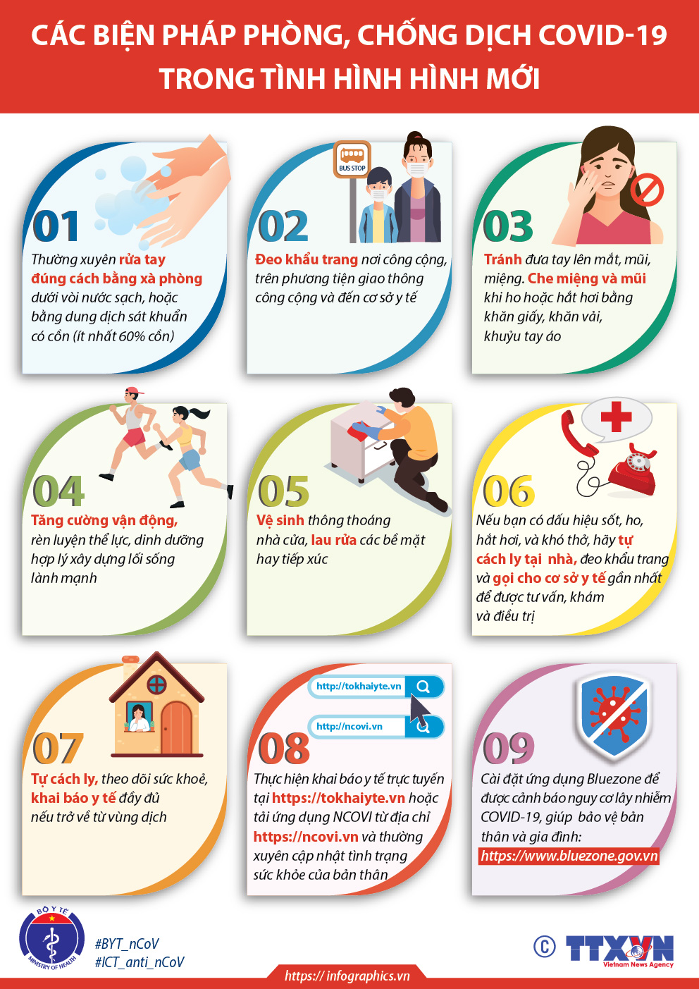

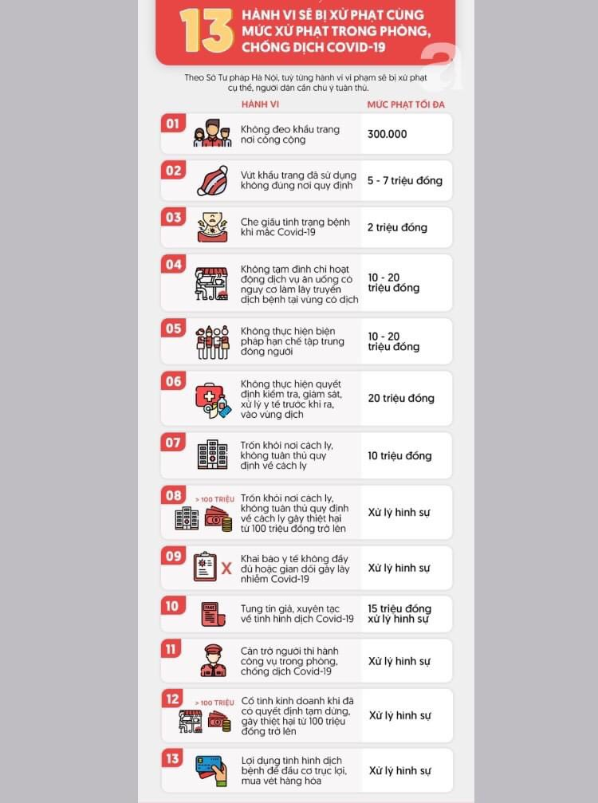

V. ĐỊNH HƯỚNG TUYÊN TRUYỀN THÁNG 6/2021
1. Tình hình dịch bệnh Covid 19:
- Tiếp tục tích cực thực hiện các hình thức tuyên truyền, cung cấp thông tin đầy đủ, kịp thời về tình hình dịch bệnh viêm đường hô hấp cấp do chủng mới của virus Cô-rô-na (nCoV) và các biện pháp phòng ngừa để người dân, ĐVTN chủ động, tích cực trong việc phòng, chống dịch bệnh; các hoạt động của Đoàn – Hội – Đội các cấp chung tay đẩy lùi dịch bệnh Covid-19, tăng cường tuyên truyền qua các hình thức trực quan sinh động; qua mạng xã hội (Fanpage, Facebook, Zalo...) do tổ chức Đoàn - Hội - Đội quản lý, chương trình phát thanh tại địa phương, đơn vị; thông qua các bản tin, tài liệu sinh hoạt Chi Đoàn, Chi Hội hàng tháng, ... đưa tin phù hợp, nhanh chóng, chính xác các chủ trương, biện pháp của Nhà nước và cơ quan chuyên môn trong phòng, chống dịch bệnh.
Lưu ý: thông tin, tuyên truyền tạo niềm tin cho các tầng lớp nhân dân, đi cùng việc chống tâm lý chủ quan, thờ ơ thiếu trách nhiệm trong công tác phòng, chống dịch bệnh; tăng cường thông tin các mặt tích cực, hoạt động thiện nguyện cộng đồng; đồng thời, đấu tranh phê phán những thông tin sai trái gây tâm lý hoang mang trong Nhân dân.
2. Đẩy mạnh cao điểm đợt tuyên truyền kết quả bầu cử đại biểu Quốc hội khóa XV và đại biểu HĐND các cấp nhiệm kỳ 2021 – 2026 bằng nhiều hình thức phù hợp, tuân thủ theo yêu cầu của Ban Chỉ đạo phòng chống dịch bệnh Covid-19 tại địa phương, đơn vị.
3. Tuyên truyền các ngày lễ, ngày kỷ niệm trong tháng 06 như: Ngày Quốc tế Thiếu nhi (01/6), Ngày Môi trường Thế giới (05/6), 73 năm Ngày Bác Hồ ra Lời kêu gọi thi đua ái quốc (11/6/1948 – 11/6/2021), 96 năm Ngày Báo chí cách mạng Việt Nam (21/6/1925 – 21/6/2021), Ngày Quốc tế và Ngày toàn dân phòng chống ma túy (26/6), 20 năm Ngày Gia đình Việt Nam (28/6/2001 – 28/6/2021).
4. Các định hướng tuyên truyền thường xuyên:
- Tiếp tục nắm bắt và định hướng tình hình tư tưởng, các thông tin dư luận xã hội, nhất là các thông tin dư luận xã hội trên các trang mạng xã hội, thường xuyên báo cáo với lãnh đạo để xử lý kịp thời. Đặc biệt tăng cường tuyên truyền Nghị quyết Đại hội Đảng bộ toàn quốc lần thứ XIII của Đảng và kết quả bầu cử đại biểu Quốc hội khóa XV và đại biểu HĐND các cấp nhiệm kỳ 2021 – 2026.
- Tăng cường tuyên truyền “Mỗi ngày 1 tin tốt, mỗi tuần 1 câu chuyện đẹp” trên fanpage đơn vị, gương điển hình trong các phong trào thi đua và các lĩnh vực học tập, công tác. Thực hiện triển khai chỉ thị 01 – CT/TW, ngày 09/3/2021 của Bộ Chính trị về việc nghiên cứu, học tập, quán triệt, tuyên truyền và triển khai Nghị quyết Đại hội đại biểu toàn quốc lần thứ XIII cho cán bộ Đoàn, đoàn viên thanh niên tại đơn vị.
- Tiếp tục triển khai chỉ thị 05-CT/TW của Bộ chính trị về đẩy mạnh việc học tập và làm theo tư tưởng, đạo đức Hồ Chí Minh, đánh giá các mô hình cách làm hiệu quả; gương thanh niên tiêu biểu làm theo lời Bác. Tăng cường tuyên truyền các nội dung về triển khai các bài học lý luận chính trị, cuộc vận động Xây dựng giá trị hình mẫu thanh niên thời kỳ mới, tăng cường tuyên truyền công tác triển khai việc học tập và làm theo tư tưởng, đạo đức, phong cách Hồ Chí Minh tại các địa phương, đơn vị trong tỉnh.
- Tiếp tục thông tin tuyên truyền phòng, chống dịch bệnh Covid-19 lồng ghép với tuyên truyền bảo vệ sức khỏe cộng đồng, phong trào thi đua toàn dân thực hành và tham gia phòng, chống các loại dịch bệnh tại cộng đồng cũng như nâng cao tinh thần chủ động, ý thức sẵn sàng ứng phó với những diễn biến bất thường của Covid 19.
- Tăng cường tuyên truyền các hoạt động đối nội, đối ngoại của lãnh đạo Đảng, nhà nước khẳng định vai trò và đóng góp của Việt Nam đối với Liên hiệp quốc, Asean, các diễn đàn, các tổ chức quốc tế khác trong đó nổi bật là năm chủ tịch Asean và ủy viên không thường trực Hội đồng Bảo an Liên hiệp quốc. Đẩy mạnh tuyên truyền về biển, đảo Việt Nam, khẳng định chủ quyền, quyền chủ quyền của Việt Nam đối với vùng biển, hải đảo, chủ trương, lập trường nhất quán của Đảng ta trong giải quyết các tranh chấp.
- Tăng cường giáo dục chính trị tư tưởng cho cán bộ đoàn, đoàn viên thanh niên nâng cao cảnh giác và đẩy mạnh công tác bảo vệ nền tảng tư tưởng của Đảng, đấu tranh phản bác các quan điểm sai trái thù địch trong tình hình mới.
- Tuyên truyền, triển khai thực hiện Luật Thanh niên (sửa đổi), Chiến lược phát triển thanh niên Việt Nam giai đoạn 2021 - 2030, trọng tâm là tham mưu chính sách cho thanh niên. Tiếp tục công tác tuyên truyền phòng chống dịch bệnh viêm đường hô hấp cấp do Virus Covid-19 gây ra; nhanh chóng triển khai chương trình công tác Đoàn và phong trào thanh niên trường học, công tác Hội và phong trào sinh viên, công tác Đội và phong trào thiếu nhi năm học 2020 – 2021; định hướng chương trình công tác Đoàn và phong trào thanh thiếu nhi năm 2021; tuyên truyền kết quả bầu cử đại biểu Quốc hội khóa XV và đại biểu Hội đồng nhân dân các cấp, nhiệm kỳ 2021 - 2026.v.v…

BAN TUYÊN GIÁO TỈNH ĐOÀN

